

BENEMERITA UNIVERSIDAD AUTONOMA DE AGUASCALIENTES

CENTRO DE CIENCIAS BASICAS

COMPUTACION INTELIGENTE

LENGUAJES DE COMPUTACION III

“PROYECTO JAVA_ETAPA 1 y 2”

SANDOVAL PEREZ JOSE LUIS ID: 261731

Evidencias Implementación interfaz archivo

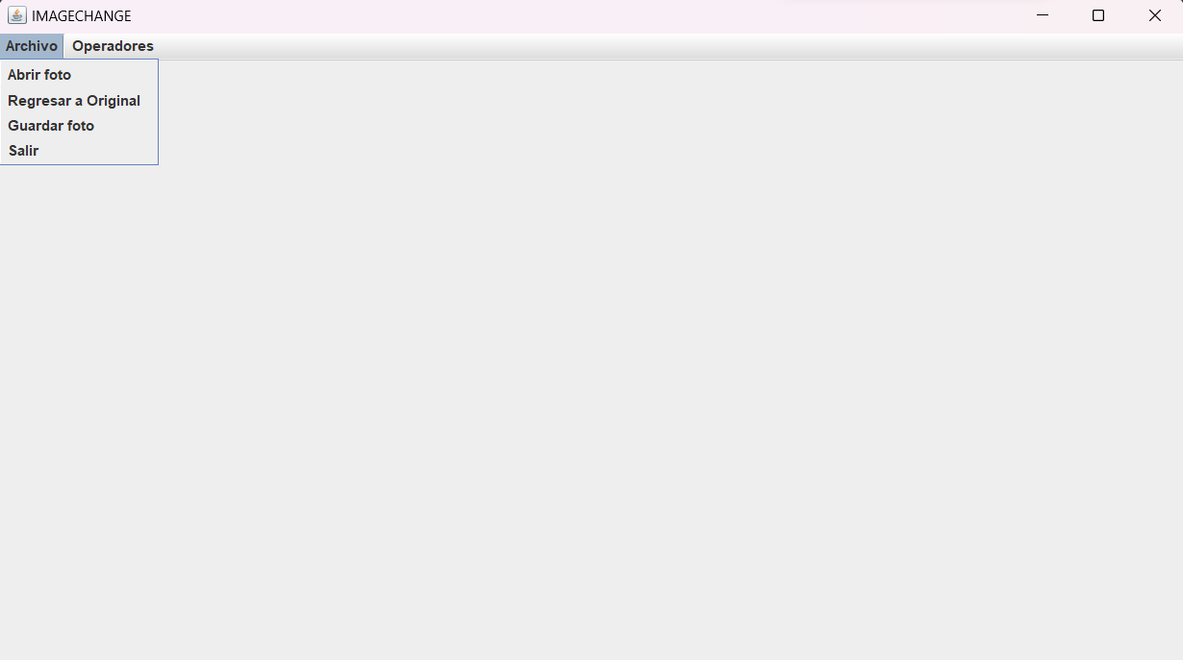**Opciones dentro de la interfaz archivo.**

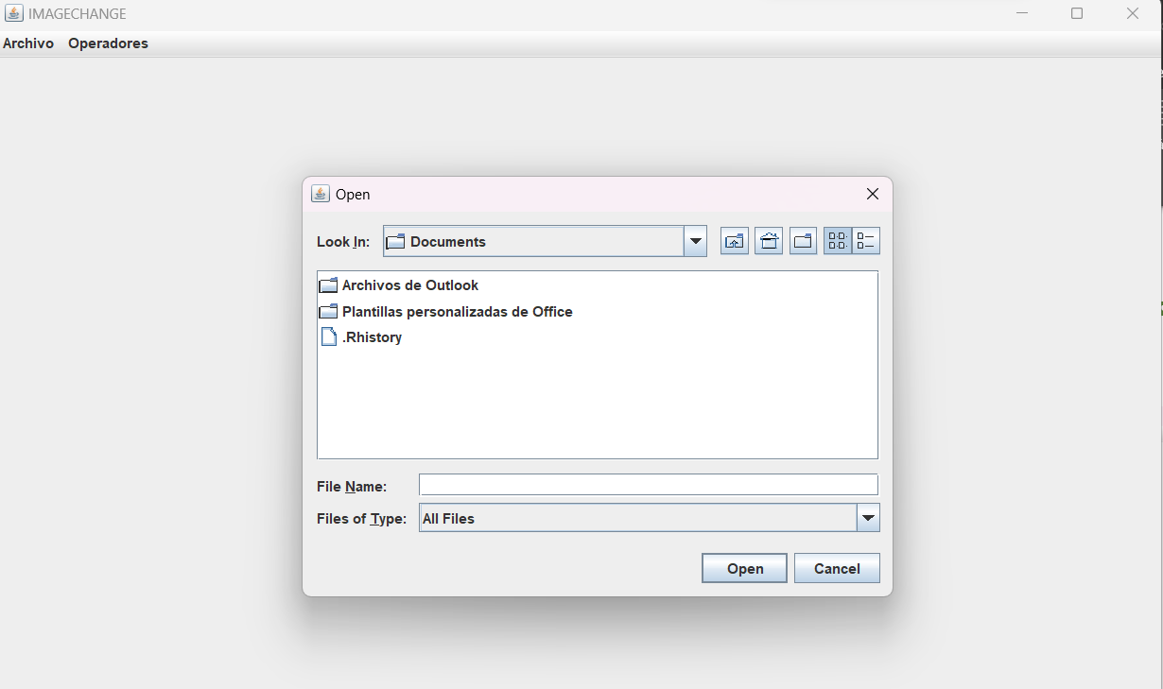**Agregar una imagen dentro de un directorio en específico.**

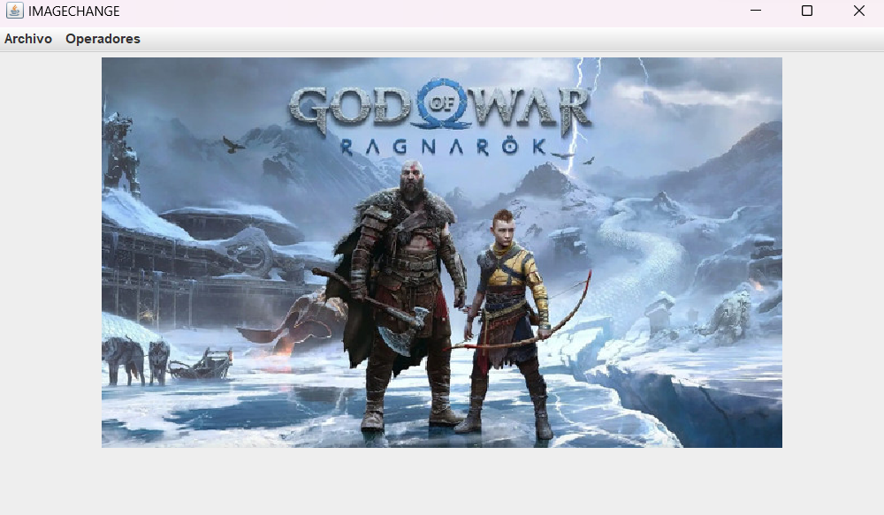**Agregando imagen seleccionada al frame.**

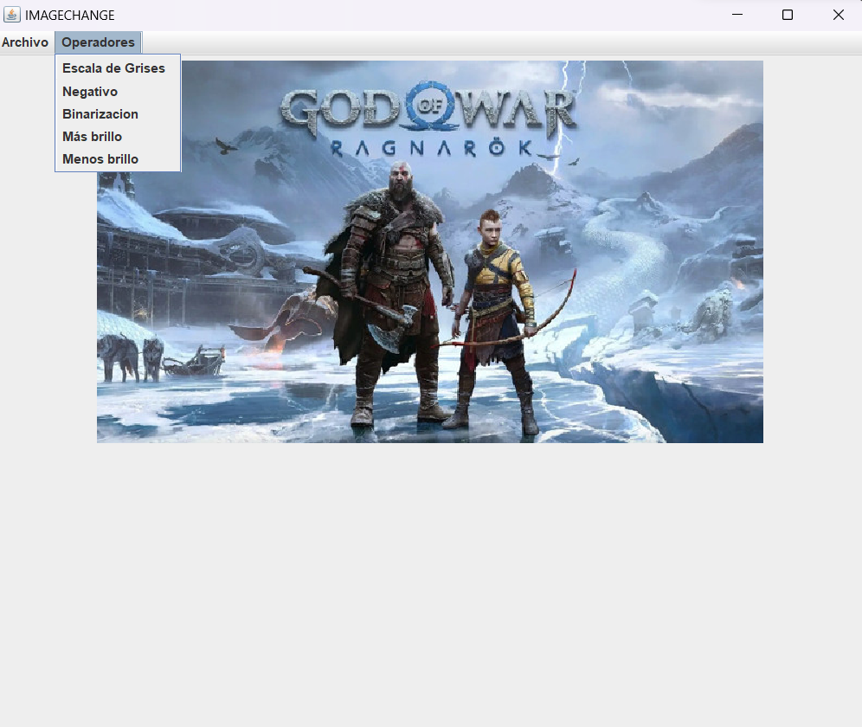Evidencias Implementación interfaz operadores

Opciones disponibles dentro de interfaz operadores

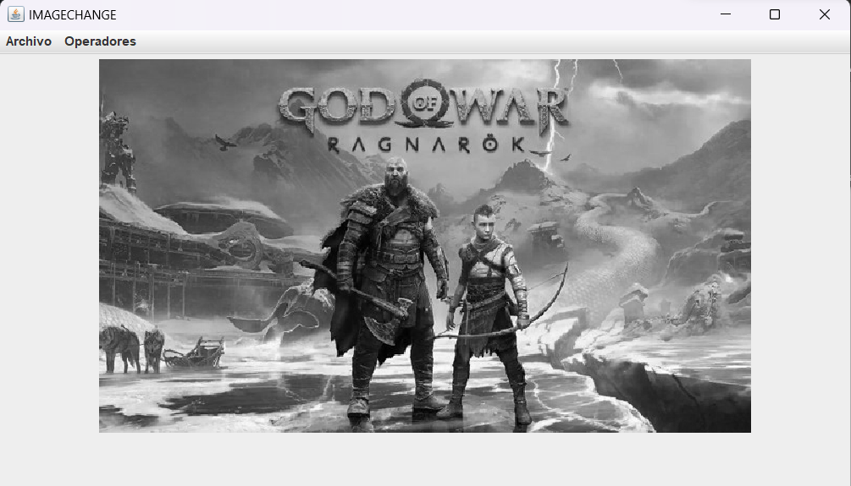Cambio de imagen a escala de grises

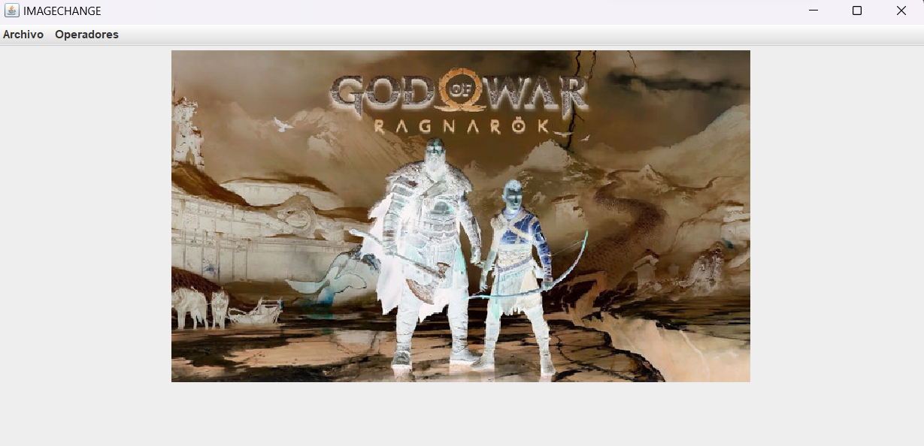Cambio de imagen a escala negativa.

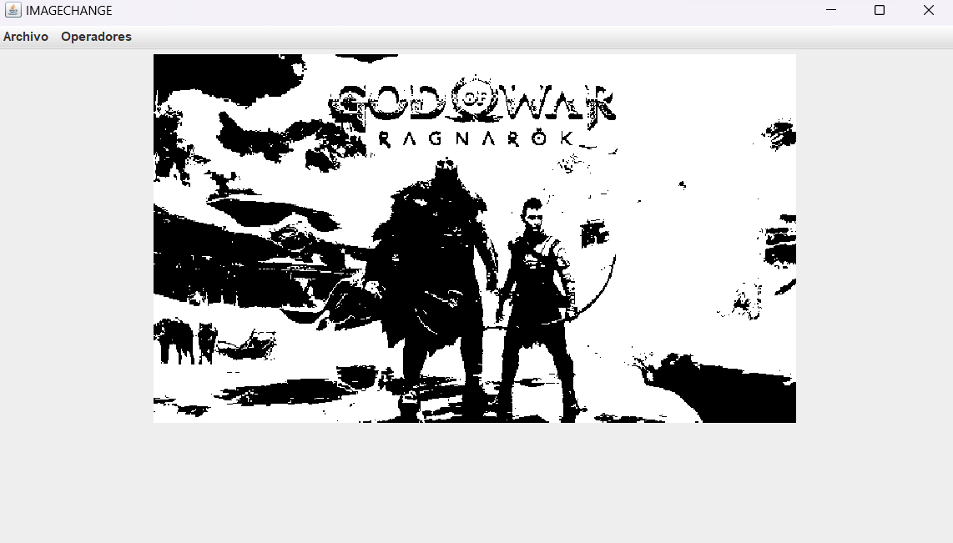Cambio de imagen binarización.

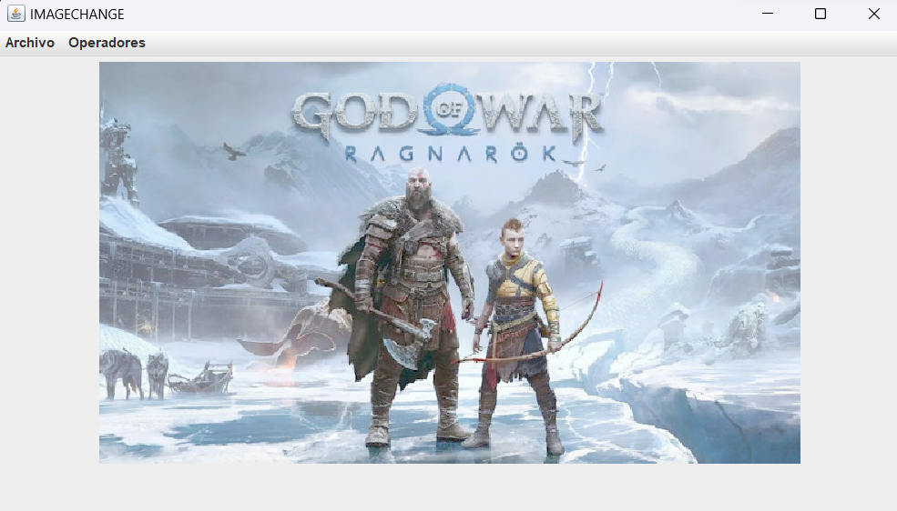Cambio de brillo con potencia (opción más brillo dentro de interfaz)

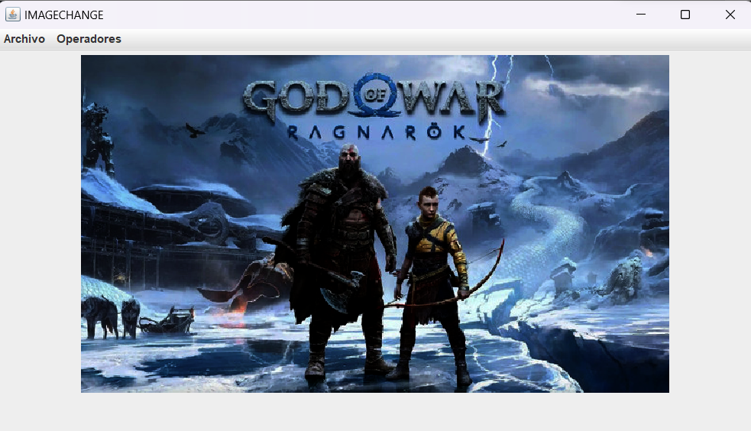

Cambio de brillo con potencia (opción menos brillo dentro de interfaz)

FASE 2

LAPLACE

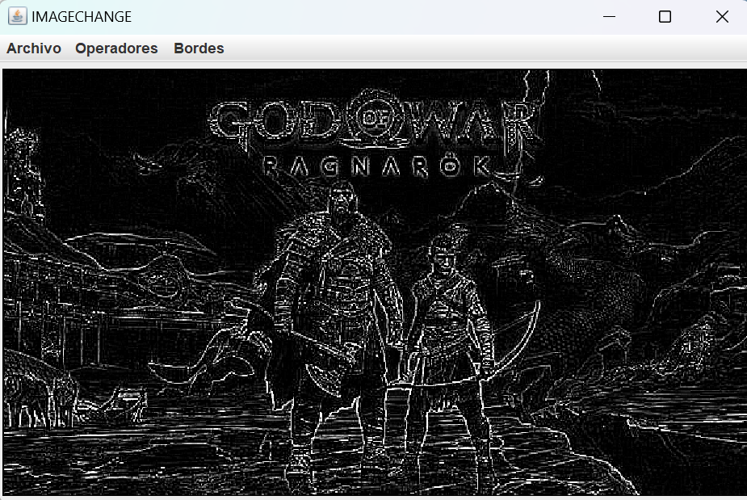

Aplicando operador Laplace

PREWITT

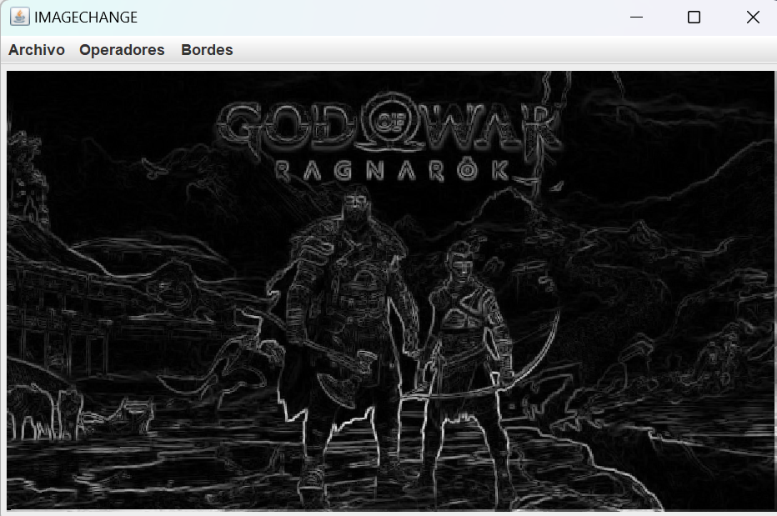

Aplicando operador Prewitt

ROBERTS

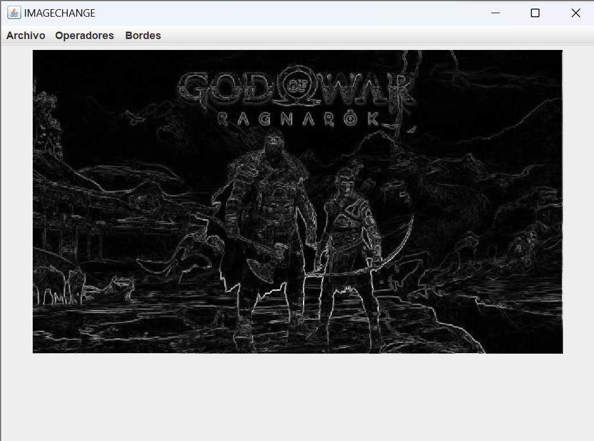

Aplicando operador Roberts

SOBEL

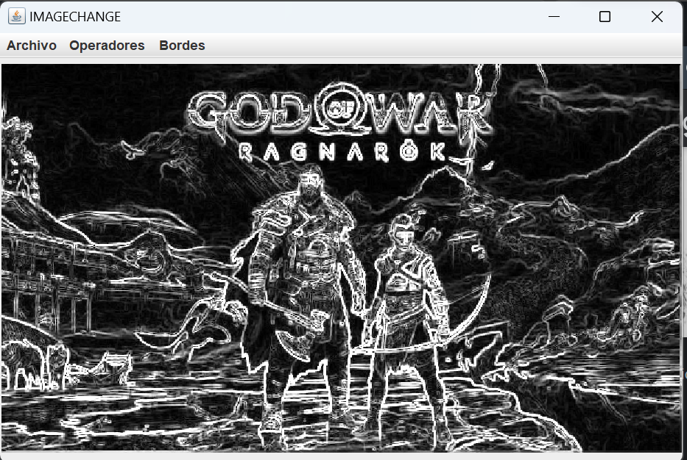

Aplicando operador Sobel

Conclusiones

**Etapa 1**

La realización de la primera fase del proyecto fue un poco retadora, investigar y deducir la formula de manejar los pixeles de la imagen para cambiar su escala de colores fue un reto. Es muy divertido la forma en la que se pueden interactuar con las imágenes, espero que las siguientes fases sean igual de retadoras como esta lo fue.

**Etapa 2**

Esta etapa fue más fácil de realizar debido a que ya conocía la manera en la que funcionaban los pixeles dentro de una imagen, el uso se kernel’s definitivamente facilito la detección de bordes en las imágenes.

**Referencias APA**

* Lester Meneses. (2015, 14 mayo). *Binarizar imagen Java* [Vídeo]. YouTube. https://www.youtube.com/watch?v=du2rdYkVPq0
* QAFox. (2021, 26 agosto). *Java - Part 262 - FileInputStream and FileOutputStream*. YouTube. https://www.youtube.com/watch?v=HbdqXwTjWq8
* Viera Class. (2013, 2 agosto). *Leer Imágenes en Java , Leer los componentes RGB de Pixeles*. YouTube. https://www.youtube.com/watch?v=ih_4qGlh0-Y